

المسائل الطوسیه


ghaemiyeh.com

فهرست مطالب
هوية الکتاب 4
اشارة 4
المسائل الطوسية 7
وبه نستعين 9

هوية الکتاب
سرشناسه : مفید، محمدبن محمد، ق‌413 - 336
عنوان و نام پديدآور : المسائل الطوسية/ تالیف شیخ المفید محمدبن محمدبن النعمان ابن‌المعلم ابی‌عبدالله العکبری البغدادی
مشخصات نشر : [قم]: الموتمر العالمی لالفیه الشیخ المفید، 1413ق. = 1372.
مشخصات ظاهری : ص 15
فروست : (مصنفات الشیخ المفید50)
يادداشت : عربی
يادداشت : عنوان دیگر: المسائل التی سالها الشیخ الطوسی عن الشیخ المفید.
یادداشت : کتابنامه به‌صورت زیرنویس
عنوان دیگر : المسائل التی سالها الشیخ الطوسی عن الشیخ المفید.
عنوان دیگر : المسائل التی سالها الشیخ الطوسی عن الشیخ المفید
موضوع : کلام شیعه امامیه -- قرن ق‌4
شناسه افزوده : کنگره جهانی هزاره شیخ مفید (1372: قم)
رده بندی کنگره : BP209/6/م‌7م‌6 50.ج 1372
رده بندی دیویی : 297/4172
شماره کتابشناسی ملی : م‌72-3649

اشارة

الصورة
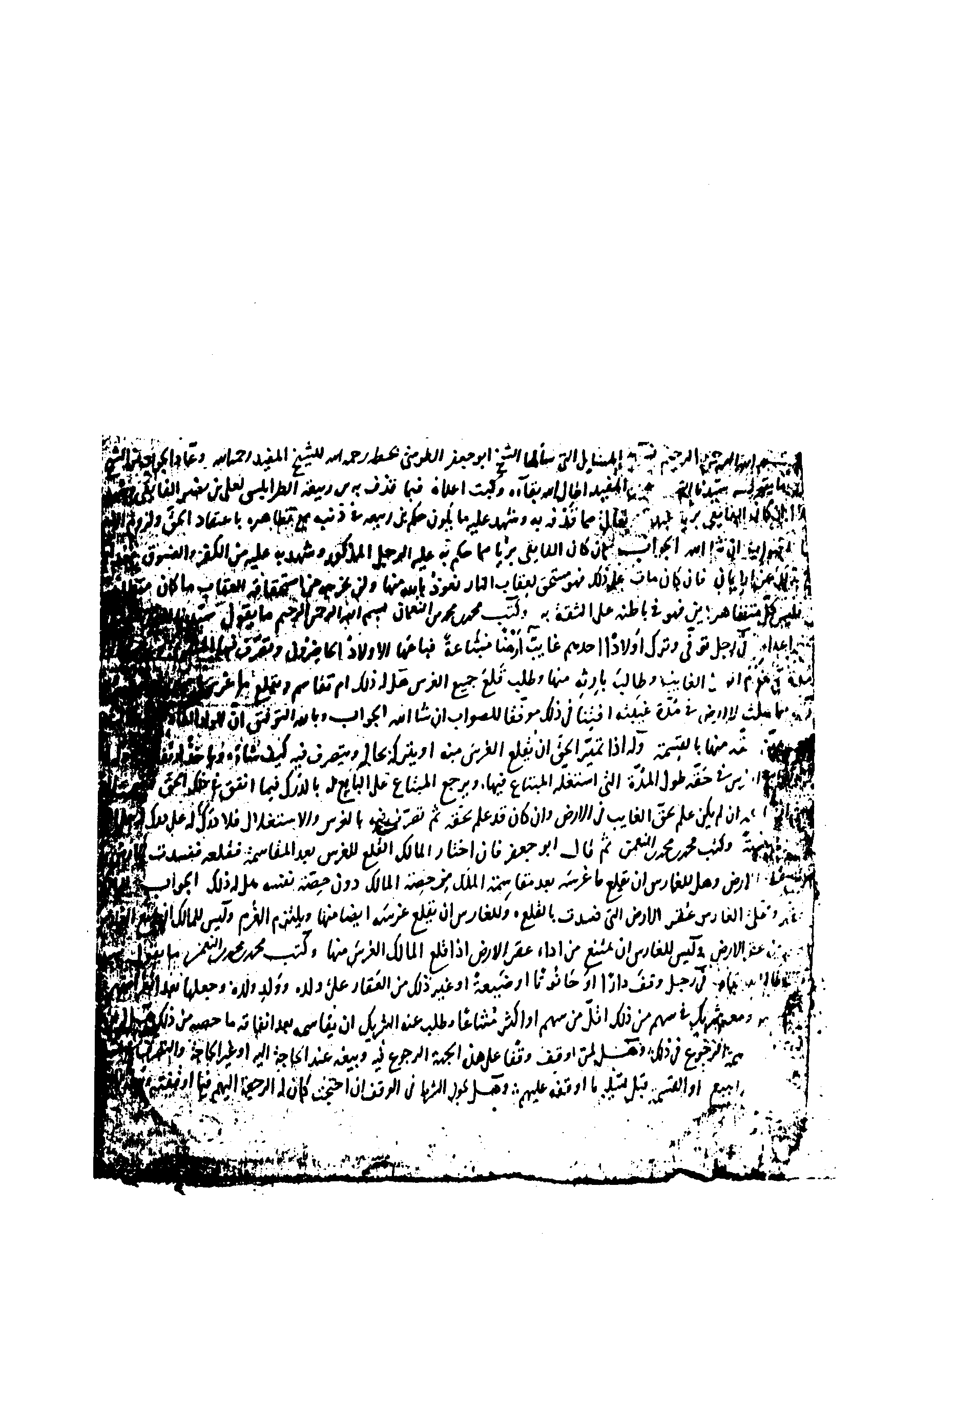

المسائل الطوسية
أجوبة مسائل الشيخ الطوسي مخطوطة عنوانها " نسخة المسائل التي سألها الشيخ أبو جعفر الطوسي بخطه رحمة الله، للشيخ المفيد رحمه الله وعاد الجواب من الشيخ المفيد ".
وقد احتوى على عدة أسئلة، يبدأ كل سؤال بما نصه:.
" ما يقول سيدنا الشيخ الجليل المفيد أطال الله بقاءه وكبت أعداءه " و أضاف في بعض الأمثلة: " وأدام نعماءه ".
وجاء في أخر كل سؤال ما نصه: " أفتنا إن شاء الله " أو " أفتنا متطولا إن شاء الله " أو " أفتنا موفقا للصواب إن شاء الله،.
وفي آخر كل جواب: "... وكتب محمد بن محمد بن النعمان ".
والنسخة ملحقة بكتاب (قواعد الأحكام في معرفة الحلال والحرام) للعلامة الحلي.
والنسخة رغم قدمها ونفاستها، قد شوهت حافات صفحاتها بالرطوبة، مما أثر على بعض الكلمات بل الجمل، فلم تقرأ في الصورة المتوفرة.
ولعل الوقوف على نسخة أخرى يساعد على الاستفادة من هذا الأثر المجيد.
والله المستعان.
الصورة
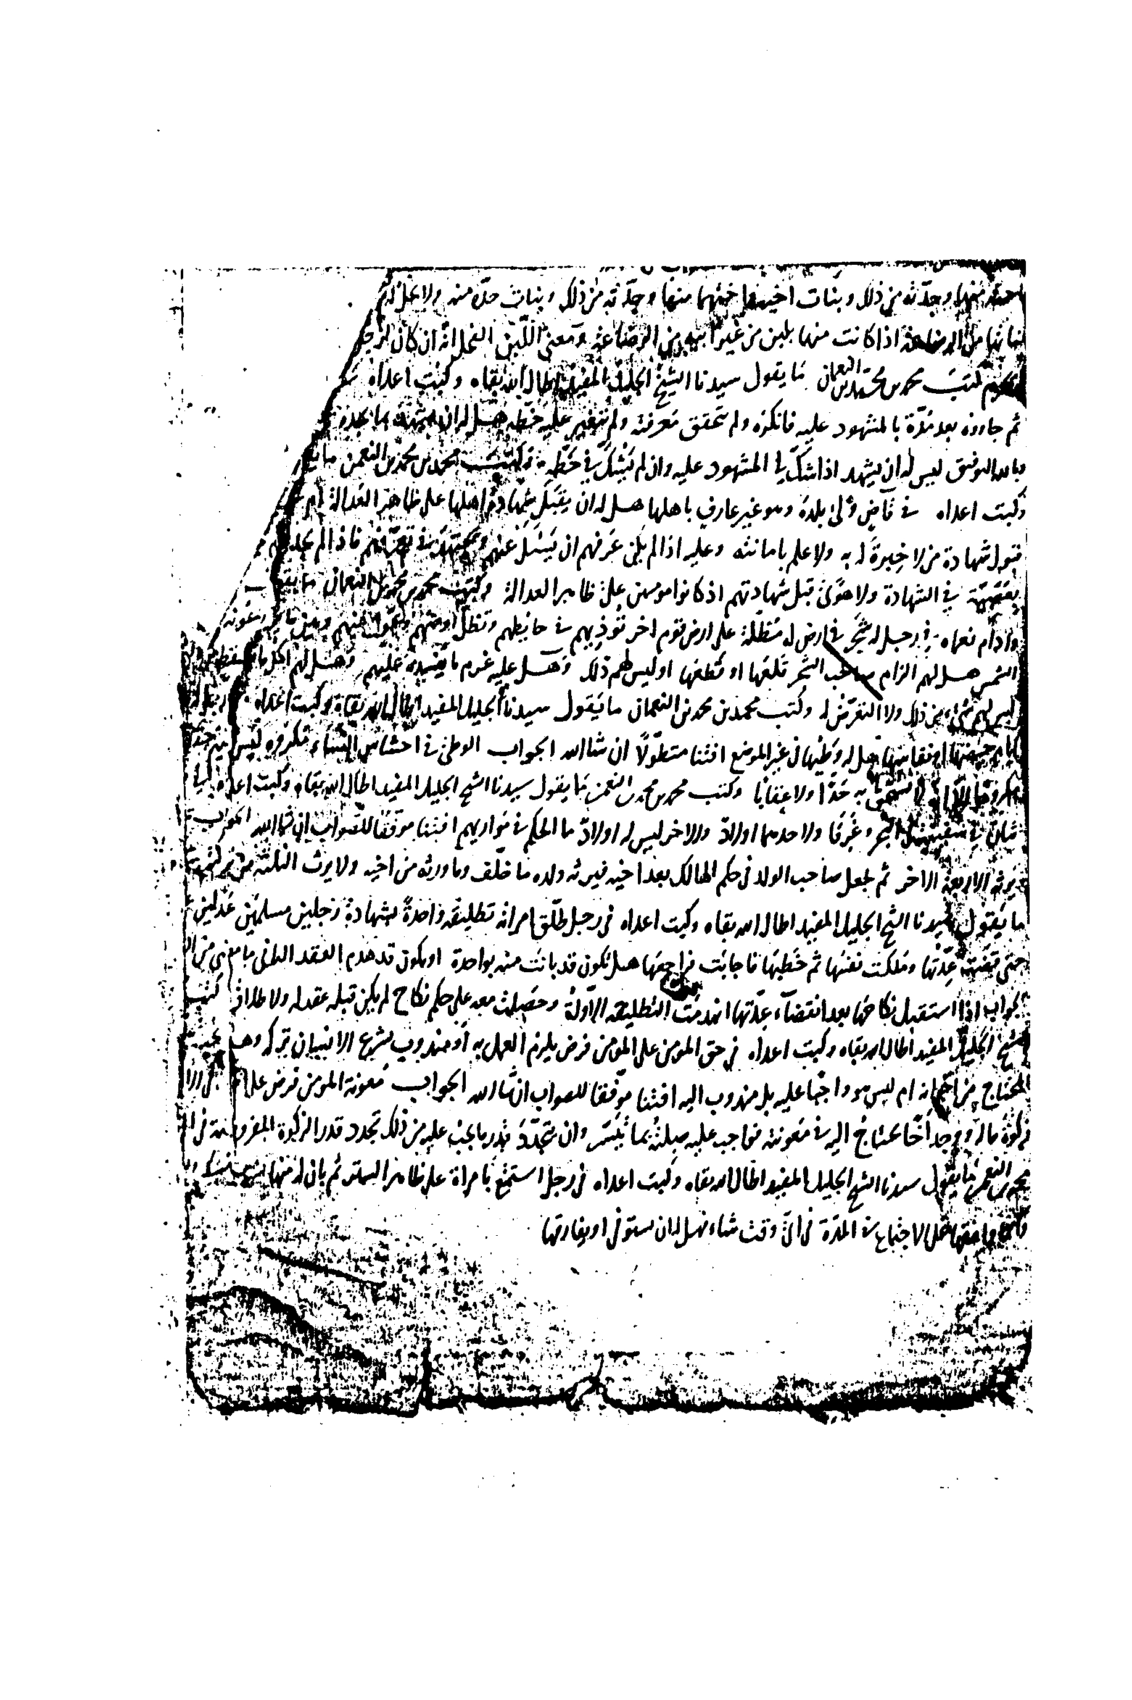

وبه نستعين
بسم الله الرحمن الرحيم
المسائل التي سألها الشيخ أبو جعفر الطوسي بخطه رحمه الله للشيخ المفيد رحمه الله وعاد الجواب من الشيخ المفيد [رضوان الله عليه].
ما يقول سيدنا الشيخ الجليل المفيد، أطال الله بقاءه وكبت
الهجرة قم - إيران ".
أعداءه: فيما قذف به ابن ربيعة الطرابلسي لعلي بن نصر الفائقي وشهد به عليه، إن كان الفائقي بريئا عند الله تعالى مما قذفه به وشهد عليه، ما يكون حكم ابن ربيعة في
دينه مع تظاهره باعتقاد الحق ولزوم الأعمال؟ أفتنا في ذلك موفقا للصواب، إن شاء الله.
الجواب: إن كان الفائقي بريئا مما حكم به عليه الرجل المذكور وشهد به عليه من الكفر والفسوق فغدا [خارجا] بذلك عن الإيمان؟ فإن كان مات على ذلك فهو مستحق لعقاب النار، نعوذ بالله منها ولن يخرجه عن استحقاقه العقاب، ما كان متظاهرا به من الدين؟ فليس كل متظاهر بدين فهو في باطنه على الثقة به.
وكتب محمد بن محمد بن النعمان.
بسم الله الرحمن الرحيم. ما يقول سيدنا الشيخ الجليل، المفيد أطال الله بقاءه وكبت أعداءه: في رجل توفي وترك أولادا، أحدهم غائب [وترك] أرضا مشاعة فباعها الأولاد الحاضرون، وتصرف فيها المشتري وغرسها، وبعد مدة قدم الولد الغائب وطالب بإرثه منها، وطلب قلع ، جميع الغرض، هل له ذلك؟ أم تقاسم ويقلع ما غرس في حقه؟ أم يبقيه ويأخذ بأجرة المثل فيما ملك [من] الأرض في مدة غيبته؟ أفتنا. في ذلك موفقا للصواب، إن شاء الله.
الجواب، وبالله التوفيق: إن للولد القادم المطالبة بإرثه وأن تتميز حقه منها بالقسمة، وله إذا تميز الحق أن يقلع الغرس منه؟ أو يتركه بحاله ويتصرف فيه كيف شاء، ويأخذ وارتفاعه، وله الأخذ بأجرة مثل الغرس في حقه طول المدة التي استغله المبتاع فيها ويرجع المبتاع على البائع له بالدرك فيما أنفق في ذلك الحق، وقيمة الغرس وارتفاعه إن لم يكن علم بحق الغائب في الأرض؟ وإن كان قد علم بحقه ثم تصرف فيه بالغرس والاستغلال فلا درك له على البائع [ولا على المالك فيما أنفق] في حقه
الإسلامي، والنهاية في مجرد الفقه والفتوى للشيخ الطوسي - ره - ص 405 دار
الكتاب العربي بيروت ومسند الشيعة في أحكام الشريعة للفقيه مولى أحمد النراقي
ص 367 منشورات مكتبة آية الله المرعشي - ره -.
وكتب محمد بن محمد بن النعمان.
قال أبو جعفر فإن اختار المالك القلع للغرس بعد المقاسمة فقلعه ففسدت الأرض بذلك، فهل له [على الغارس] عقر الأرض؟ وهل للغارس أن يقلع ما غرسه بعد مقاسمة الملك من حصة المالك دون حصة نفسه؟ هل له ذلك؟ الجواب: للمالك قلع الغرس، وعلى الغارس عقر الأرض التي فسدت بالقلع،
وللغارس أن يقلع غرسه أيضا منها ويلتزم الغرم، وليس للمالك أن يمنع الغارس [بطلب الغرم] من عقر الأرض؟ وليس للغارس أن يمتنع من أداء عقر الأرض إذا قلع المالك الغرس منها وكتب محمد بن محمد بن النعمان.
ما يقول سيدنا الشيخ الجليل المفيد، أطال الله بقاءه.: في رجل وقف دارا أو حانوتا، أو ضيعة، أو غير ذلك من العقار على ولده وولد ولده، وجعلها بعد انقراضهم [على المؤمنين]، ومعه شريك في سهم من ذلك، أقل من سهم أو أكثر مشاعا وطلب عنه الشريك أن يقاسمه بعد إنفاقه ما خصه من ذلك؟ هل له عند [طلب شريكه عنه] المقاسمة، الرجوع في ذلك؟ وهل لمن أوقف وقفا على هذه الجهة الرجوع فيه وبيعه عند الحاجة إليه؟ أو غير الحاجة والتصرف فيه بالبيع؟ أو القسمة قبل تسليم ما أوقفه عليهم؟ وهل يجوز الشرط في الوقف " إن احتجت كان لي الرجعة إليهم فيما أوقفته وبيعه فيها؟ ". [أفتنا في ذلك موفقا للصواب.
الجواب، وبالله التوفيق: ليس له شئ من ذلك؟ ومتى شرط الواقف في الوقف أنه، إن احتاج إليه في حياته لفقر كان له بيعه، يجوز له، إن احتاج، لبيعه وصرف ثمنه في مصالحه. وكتب
محمد بن محمد النعمان] [ما يقول سيدنا الشيخ الجليل المفيد، أطال الله بقاءه وكبت أعداءه: في صبي ترضعه مرضعة عدة مرات، هل يحرم عليه بذلك ما يحرم عليه بالنسب؟ أفتنا في ذلك متطولا إن شاء الله
نص هذه الكلمات " أخته منها وجدته من ذلك وبنات أخيه وأختهما منها وجدته
من ذلك وبنات جده منه ولا يحل... بناتها من الرضاعة إذا كانت منها بلبن من
غير أبيه من الرضاعة ومعي اللبن الفحل أنه كان لرجل... يحرم ". وكتبنا هذا
السؤال وجوابه بعون الله واستفدنا فيه من كتابي المقنعة والنهاية للشيخين
السعيدين المفيد والطوسي رضوان الله عليهما.
الجواب، وبالله التوفيق: الصبي إذا أرضعته مرضعة عشر دفعات متواليات، لا يفصل بينهن برضاع امرأة أخرى بشرط أن كان من لبن فحلها، يحرم عليه بالرضاعة كل ما يحرم عليه بالنسب فعلى هذا يكون بعل مرضعته، الذي اللبن له، أبا من الرضاعة ويحرم له] أخته منها وجدته من ذلك وبنات أخيه وأختهما منها وجدته من ذلك وبنات جده منه، ولا يخل [له تزويج بنات أبيه من الرضاعة وأخواته ويحل له] بناتها من الرضاعة، إذا كانت منها بلبن من غير أبيه من الرضاعة، ومعنى اللبن
الفحل أنه إن كان لرجل [أرضعت امرأته من لبنه ولبن ولده ولد امرأة أخرى
الكافي ج 5 ص 440 هذا نصه: " عن عبد الله بن سنان قال سألت أبا عبد الله -
عليه السلام -: عن لبن الفحل؟ قال: هو ما أرضعت امرأتك من لبنك ولبن ولدك
ولد امرأة أخرى فهو حرام ".
]، يحرم
⁽²⁾
بتصحيح الشيخ محمد باقر بهبودي، مكتبة المرتضوية، ص 292 - 293 والنهاية
ص 461 - 462.
وكتب محمد بن محمد بن النعمان.
ما يقول سيدنا الشيخ الجليل المفيد، أطال الله بقاءه وكبت أعداءه [في شاهد شهد على شخص بما وجده من خطه] ثم جاؤوه بعد مدة بالمشهود عليه، فأنكره ولم يتحقق معرفته ولم يتغير عليه خطه، هل له أن يشهد بما يجده [من خطه؟ أفتنا في ذلك موفقا للصواب].
الجواب، وبالله التوفيق: ليس له أن يشهد إذا شك في المشهود عليه وإن لم يشك في خطه
إذا وجد في روزنامج أبيه دينا على غيره وهو يعلم أنه لا يكتب إلا حقا ساغ له أن
يحلف ويستحق، وبمثله لا يشهد، والذي يقتضيه مذهبنا أنه لا يجوز أن يحلف على
ذلك " المبسوط ج 8 ص 185.
وكتب
محمد بن محمد بن النعمان.
ما يقول سيدنا الشيخ الجليل المفيد، أطال الله بقاءه وكبت أعداءه: في قاض ولي بلدة وهو غير عارف بأهلها، هل له أن يقبل شهادة أهلها على ظاهر العدالة أم [لا؟ أفتنا في ذلك موفقا للصواب.
الجواب: ليس له] قبول شهادة من لا خبرة له به ولا علم بأمانته؟ وعليه إذا لم يكن عرفهم أن يسأل عنهم ويجتهد في تعرفهم فإذا لم يجد عنهم [شيئا يخرجهم من العدالة ولا] بعصبية في الشهادة ولا هوى قبل شهادتهم إذ كانوا مؤمنين على ظاهر العدالة وكتب محمد بن محمد بن النعمان.
ما يقول سيدنا الشيخ الجليل المفيد، أطال الله بقاءه وأدام نعماءه: في رجل له شجر في أرض له مظلة على أرض قوم أخر تؤذيهم في حائطهم وتظل أرضهم وتحول بينهم وبين ما يزرعونه [وبين] الشمس هل لهم إلزام صاحب الشجر قلعها، أو قطعها، أوليس لهم ذلك؟ وهل عليه غرم ما يفسده عليهم؟ وهل لهم أكل ما يسقط من ذلك الشجر؟
الجواب: ليس لهم شئ من ذلك ولا التعرض له. وكتب محمد بن محمد بن النعمان.
ما يقول سيدنا الجليل المفيد، أطال الله بقاءه وكبت أعداءه: في رجل له [امرأة يستمتع بها] أيام حيضها أو نفاسها؟ هل له وطؤها في غير الموضع؟ أفتنا متطولا إن شاء الله.
الجواب: الوطئ في أحشاش النساء مكروه وليس عليهم حد أو الاستمتاع بالمرأة أيام حيضها أو نفاسها، ما بين السرة والركبة بما عدا القبل يكون مكروها، إلا أنه لا يستحق به حدا ولا عقابا وكتب محمد بن محمد بن النعمان.
ما يقول سيدنا الشيخ الجليل المفيد، أطال الله بقاءه وكبت أعداءه: في [خمس إخوة ركب] اثنان [منهم] في سفينة في البحر وغرقا، ولأحدهما أولاد والآخر ليس له أولاد، ما الحكم في موارثيهم؟ أفتنا موفقا للصواب إن شاء الله.
الجواب: [وبالله التوفيق يجعل أولا الأخ الذي ليس له أولاد في حكم الهالك] فيرثه
الأربعة الأخر، ثم يجعل صاحب الولد في حكم الهالك بعد أخيه، فيرثه ولده ما خلف وما ورثه من أخيه، ولا يرث الثلاثة من تركته
[767] 768 وقارن برسائل العشر للشيخ الطوسي (مؤسسة النشر الإسلامي)
بتحقيق الشيخ رضا الأستادي ص 276.
وكتب محمد بن محمد بن النعمان.
ما يقول سيدنا الشيخ الجليل المفيد، أطال الله بقاءه وكبت أعداءه: في رجل طلق امرأته تطليقة واحدة بشهادة رجلين مسلمين عدلين [ولم يراجعها] حتى قضت عدتها وملكت نفسها ثم خطبها فأجابت فراجعها، هل تكون قد بانت منه بواحدة، أو يكون قد هدم العقد الثاني ما مضى من الطلاق؟ الجواب: إذا استقبل نكاحها بعد انقضاء عدتها انهدمت التطليقة الأولة وحصلت معه على حكم نكاح لم يكن قبله عقد له ولا طلاق
يوضح للطالب عند المراجعة بالمقنعة وكتب شيخ الطائفة من التهذيب
والاستبصار والمبسوط والنهاية بل أفتيا - كما أفتى غيرهم من الفقهاء - بخلاف هذه.
الفتوى ولصاحب جواهر الكلام هنا كلام لا بأس بذكره ليوضح ما في المقام وبالله
التوفيق، قال - رحمه الله: " إذا طلقها وخرجت من العدة ثم نكحها،
مستأنفا ثم طلقها وتركها حتى قضت العدة ثم استأنف نكاحها، ثم طلقها
ثالثة حرمت عليه حتى تنكح زوجا غيره فإذا فارقها واعتدت جاز له مراجعتها،
ولا تحرم هذه في التاسعة، ولا يهدم استيفاء عدتها تحريمها في الثالثة، بلا خلاف
أجده في شئ من ذلك عندنا إلا في الأخير من ابن بكير والصدوق، فجعلا الخروج
من العدة هادما للطلاق، فله حينئذ نكاحها بعد الثلاث بلا محلل ولكن قد سبقهما
الاجماع ولحقهما، بل يمكن دعوى تواتر النصوص بالخصوص بخلافهما. " هنا بحث
طويل جيد في هذا المسألة للطالب أن يراجع جواهر الكلام ج 32 ص 129
المكتبة الإسلامية. فيعلم من كلام صاحب الجواهر أن الشيخ المفيد تابع أستاذه
الصدوق في هذا الفتوى والحمد لله على كل حال.
وكتب محمد بن محمد بن النعمان.
ما يقول سيدنا الشيخ الجليل المفيد، أطال الله بقاءه وكبت أعداءه: في حق المؤمن على المؤمن فرض يلزم العمل به، أو مندوب يشرع للإنسان تركه، وهل يجب [عليه نفقة] المحتاج من إخوانه، أم ليس هو واجبا عليه، بل مندوب إليه؟ أفتنا موفقا للصواب إن شاء الله.
الجواب: معونة المؤمن فرض على المؤمن في. الأموال [من زكاة ونحوه] وإن دفع زكاة ماله ووجد أخا يحتاج إليه في معونته، فواجب عليه صلته بما تيسر وأن يتجدد قدر ما يجب عليه من ذلك تجدد قدر الزكاة المفروضة في أمواله. وكتب محمد بن محمد بن النعمان.
ما - يقول سيدنا الشيخ الجليل المفيد، أطال الله بقاءه وكبت أعداءه: في رجل استمتع بامرأة على ظاهر الستر ثم بان له منها [أن ينكحها مدة معلومة وإنما رافقها على الاجتماع في المدة في أي وقت شاء، فهل له أن يستوفي أو يفارقها؟ [الجواب، وبالله التوفيق: للرجل أن يستوفي مدة النكاح، ولا يكون الاستمتاع في ظاهر الستر مانعا من النكاح، وموجبا لتحريم المرأة عليه لي وكتب محمد بن محمد بن النعمان].

ghaemiyeh.com

كبت الله العدو أهانه وأذله " المصباح المنير للفيومي ص 522 " منشورات دار
كان في النسخة التي بأيدينا " ذنبه "، والأصح ما أثبتناه لأن السؤال يكون عنه في اعتقاد هذا الرجل وأنه هل هو بذلك غدا خارجا من الإيمان أم لا.
" قلعته من موضعه: - نزعته " المصباح المنير ص 513.
أنظر المقنعة للشيخ المفيد - ره - ص 611 - 612 تحقيق ونشر مؤسسة النشر
راجع المصادر المنقولة في هامش (4).
في النسخة التي بأيدينا " له " والأصوب ما أثبتناه.
راجع المقنعة ص 652 والنهاية ص 594 - 595.
هذه المسألة وجوابه ليس بمفهوم جدا ولا يوجد في النسخة إلا كلمات منها إليك
كتبنا معنى اللبن الفحل من رواية (1) باب صفة لبن الفحل من كتاب النكاح
أنظر المقنعة ص 728، والنهاية ص 329 - 330، قال الشيخ الطوسي " وكذلك
أنظر المقنعة ص 113 والنهاية ص 325.
" الحش: الدبر " المصباح المنير ص 137 (حش).
أنظر النهاية ص 482 ومستند الشيعة ص 474.
أنظر المقنعة ص 698 - 699 والنهاية ص 674 - 678 ومستند الشيعة ص
لم يفت بهذه الفتوى الشيخ المفيد ولا الشيخ الطوسي - رضوان الله عليهما - كما
قارن بالمقنعة ص 504 والنهاية ص 458.

